Kaart vaardigheden en schaal


Naam : ………………………………………………………..

Klas: ………………………………………………………………

Etty Hillesum Lyceum, het Stormink
Aardrijkskundige vaardigheden
Het werken met de Atlas is een van de vaardigheden die je leert bij aardrijkskunde. Het zoeken in de atlas blijkt toch altijd lastiger dan je denkt. Het is de bedoeling dat je de opdrachten zelfstandig maakt. Als je er niet uitkomt of iets niet begrijpt en je komt er met je klasgenoot niet uit, vraag het dan aan de docent. De opdrachten zijn gebaseerd op de Grote Bosatlas, drieënvijftigste druk.

De opdracht bestaat uit 3 delen:

Deel A: Werken met de atlas
2 lessen 1: soorten kaarten.
2: zoeken in de atlas
3: plaatsbepaling en kaartlezen

Deel B: Werken met schaal
2 lessen

Deel C: A+B
1 les
Aan het einde van het boekje worden je vaardigheden getoetst in de vorm van een schriftelijke overhoring.

Maak voordat je aan de opdrachten begint een planning en vul aan het einde van de les in of de planning gelukt is.

Les | Planning | Planning gelukt? | Opmerkingen docent
1
2

3

4

5

6


Succes

- Les 1-

De Atlas

Met aardrijkskunde heb je de atlas nodig om kaarten en informatie op te zoeken.
In de atlas staan 2 soorten kaarten:

- Overzichtskaarten geven een overzicht van een bepaald gebied. Bijvoorbeeld een plattegrond met alle straatnamen erop of kaarten met de topografie van provincies, landen en werelddelen. Je hebt natuurkundige overzichtskaarten met daarop rivieren, hoogtes en plaatsen en je hebt staatkundige overzichtskaarten met staten en landen erop.

- Thematische kaarten gaan over één onderwerp, bijvoorbeeld het klimaat of de bevolkingsdichtheid in een gebied.

-Opdracht 1-
In de atlas zijn de kaartnummers gelijk aan de bladzijdenummers !

kaartnummer | Soort kaart | gebied | Thema
20 | O / T* | Eigenomgeving, Nederland | landschappen
122 | O / T
156 | O / T
90B | O / T
42 | O / T
172 | O / T
191 | O/ T
35 | O /T
64 | O / T
136 | O / T
38 | O / T
139 | O / T
142 | O / T
223A | O / T
223C | O / T
106 | O / T
126 A | O / T
185 | O / T
186A | O / T
197 | O / T

*kies Overzichtskaart (O) of Thematische (T) kaart.
Schrijf bij een thematische kaart het thema op en bij een overzichtskaart of het een natuurkundige of staatkundige is.

Bosatlas 53 e druk

Er verschillende manieren om iets heel snel in de atlas op te zoeken. Deze staan hieronder. Je moet flink oefenen, dan word je steeds handiger.

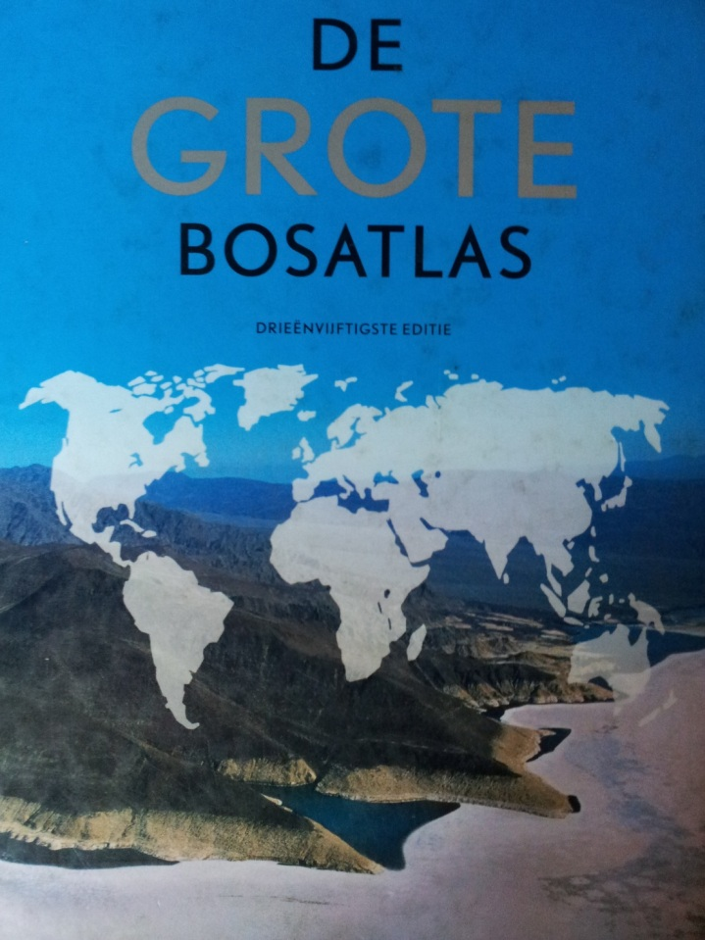

Wat? | Waar staat het? | Wat kun je snel vinden?
Algemene legenda | De eerste en tweede bladzijde van de atlas | Symbolen en tekentjes die je op de kaart ziet
Algemene inhoud | Op bladzijde 4 t/m 11 van de atlas | Je zoekt een kaart met een onderwerp (thema)  Bijvoorbeeld: zonneschijn in Frankrijk/ Godsdienst in Nederland
Bladwijzers | De laatste twee bladzijden van de atlas | Je zoekt een werelddeel of een land
Register | Op bladzijde 245 t/m 270 | Je zoekt een plaats, rivier, bergtop
Afkortingen | Op bladzijde 245 | Je zoekt een afkorting of de betekenis van een afkorting

-Opdracht 2-
Lees het bovenstaande schema goed door. Pak er een atlas bij om het gelijk op te zoeken.
-Opdracht 3-
Vul het schema hieronder in.

 | Waar kun je dit het snelst vinden? | Op welke bladzijde staat de kaart, coördinaten.  Wat betekent de afkorting of symbool?
Voorbeeld  Lutjebroek | Register | Bladzijde 40-41 D2
Nederland zonder Dijken
Afrika
Zuidpoolgebied
Gem.
Nederland drinkwater voorziening
Turkije
- - - - - -
Mt.
Afrika Vluchtelingen
Maas
Marokko
Gerlos
De aarde brandhout
Deventer
G.
Gaasp
Verkeer in Europa
Naba
Ijsland

-Opdracht 4-
Bij de volgende opdrachten moet je steeds goed nadenken over welk hulpmiddel je gaat gebruiken om het op te zoeken in de atlas.
Zijn de volgende zinnen goed of fout?
1. Uummannaq ligt in Canada. Goed / Fout
2. De provincie Friesland heeft de meeste ijsdagen. Goed / Fout
3. In ponypark slagharen komen per jaar meer dan
één miljoen bezoekers. Goed / Fout
4. Mount Whitney is 4480 meter hoog. Goed / Fout
5. Op Sint Eustatius bevriest in de winter je neus. Goed / Fout


- Les 2-
-Opdracht 5-
Allard heeft op onderstaand logboek beschreven waar hij tijdens zijn lange reis is geweest.Kijk naar de aanwijzingen en gebruik de atlas.
GB 188 – 189
GB 190 – 191
GB 182 - 183
GB 187
Vul in de derde kolom steeds het land of zee in dat bedoeld wordt. Vul in de laatste kolom in wat voor hulpmiddel je gebruikt hebt ( legenda, bladwijzer, register, algemene inhoud, lijst met afkortingen) en het soort kaart overzicht ( O) of thema (T).

Logboek van een schipbreukeling
Datum | Aantekeningen | Naam land, eiland, eilandengroep, zee of oceaan. | Hulpmiddel  T / O
18 sept 2009  (atlas 190-191) | We vertrokken uit de grootste haven van Europa. Het was regenachtig en 15 graden | ……………………..  ……………………..  …………………….. | ……………
18- 26 sept 2009  (atlas 190 – 191) | We voeren richting in zuidwestelijke richting, wel 3000 km. Daar kwamen we bij een eilandengroep die nu nog bij Portugal hoort. Het was inmiddels iets warmer, maar nog goed te doen. | …………………..  …………………..  …………………..  ……………………  …………………… | ……………
27 sept- 10 okt 2009  ( 190- 191) | We staken de enorme oceaan over, nog steeds in zuidwestelijke richting. Er was weinig wind midden op het grote water. | …………………..  ………………….  ………………….  …………………. | ……………
11 okt 2009  (182-183) | We kwamen in een rustige zee, ergens tussen VS en Mexico. Hier was het inmiddels tropisch warm. | …………………….  ……………………  …………………… | ……………
14 okt 2009  (182-183) | We gingen aan wal in Belize City. Het was erg benauwd, het had enorm geregend en het is wel 28 graden. | ……………………  ……………………  …….……………… | ……………
20 okt 2009  (182-183) | We vetrokken helemaal oostwaarts en kwamen na 1250 km langs een eiland dat bekend staat om zijn rum en reggaemuziek. Alle eilanden in dit gebied hebben een afwisselende begroeiing van tropisch bos en grasvlaktes. | ………………..  ………………..  ……………….. | …………..
22 okt – 23 nov 2009  (182-183) | Na de nodige voorraden eten te hebben ingeslagen, voeren we verder richting het oosten. Na 1500 km kwamen we bij een eilandengroep in de vorm van een hele grote halve cirkel. | ………………….  …………………..  …………………… | ………….
23 nov – 20 dec 2009  (182-183) | Het eerste eiland dat we aandeden, had een hoofdstad genaamd Fort de France. Dit was een fijn eiland dus daar zijn we een maandje blijven hangen. | …………………..  ………………… | ………….
20 dec 2009  (187B) | Toen zijn we weer westwaarts gevaren. We wilden naar een eiland met de hoofdstad Willemstad. Het is hier nog steeds erg warm, maar het regent minder. | ………………….  ………………….. | …………….
31 dec 2009  (187B) | Na een ruime week kwamen wij in de buurt van het bedoelde eiland. Een storm brak los. Het schip verging bij het zuidelijkste punt van het eiland. Ik klom in een reddingsboot en dreef zuidwaarts. Ik zit nu op een onbewoond eilandje ongeveer 15 km ten zuidoosten van het grote eiland. Daar zit ik al jaren. HELLUP! | ……………….  ………………… | …………..

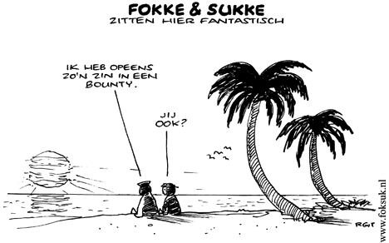

- Les 3 -

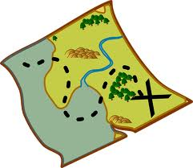
De schaal
Kaarten zijn kleiner dan de werkelijkheid. Het verkleinen heet op schaal tekenen.
Er zijn drie kaartschalen:
* grootschalig – tot 1:200.000
* middelschalig – 1:200.000 tot 1:1.000.000
* kleinschalig – boven 1:1.000.000
-Opdracht 6-
Schrijf de schaal op van de onderstaande kaarten. Geef in de derde kolom aan of het gaat om een grootschalige kaart (G) , middelschalige kaart (M) of een kleinschalige kaart (K).

Kaartnummer | Schaal | Grootschalig  Middelschalig  Kleinschalig
15B
33B
38
96
138
126 E

Schaal 1: 10 000 wil zeggen dat de werkelijkheid tienduizend maal zo groot is. Zo kun je de werkelijke afstand berekenen. Voor het omrekenen naar kilometers streep je van de schaal 5 nullen weg. Dus zo 1: 200 000. Je weet dan dat 1 centimeter op de kaart in werkelijkheid 2 kilometer is.

Voor het berekenen van de afstand kun je de volgende formule gebruiken:

K x S = W
K : afstand in cm op de kaart
S: de schaal
W: de werkelijke afstand

De afstand wil je niet in centimeters weten maar in kilometers en de hoogte van een gebouw wil je niet in centimeters weten, maar in meters. Om het omrekenen makkelijker te maken, moet je het tabelletje hieronder goed bekijken.
: 10 :10 :10 :10 : 10 : 10
(0 eraf) (0 eraf) (0 eraf) (0 eraf) (0 eraf) ( 0 eraf)

Km | Hm | Dam | M | Dm | Cm | Mm

x10 x10 x10 x10 x10 x10
( 0 erbij) (0 erbij) (0 erbij) (0 erbij) (0 erbij) (0 erbij)

-Opdracht 7-
Zoek de schaal van de kaarten op en bereken de km en meters.
Kaart | Schaal | Kilometers | Meters
96 | 1: 800 000 | 8 km | 8000 m
98 | 1:
158-159 | 1:
15 B | 1:
34 | 1:

-Opdracht 8-
Als je van centimeters naar kilometers wil omrekenen moet je in de tabel …. stappen nemen. Er gaan dus …… nullen bij / af.
Als je van centimeters naar meters wil omrekenen moet je in de tabel …. Stappen nemen. Er gaan dus …. nullen bij / af.
Centimeter naar meter, 2 nullen eraf.
Centimeter naar km, 5 nullen eraf.

-Opdracht 9-
Zoek de kaart van Midden- Nederland.
Het snelst vind je de kaart door te kijken in:
0 – de legenda
0 – de algemene inhoud
0 – het register
0- de bladwijzer
De kaart va Midden – Nederland vind je op blz. …… en …… De schaal van de kaart is 1: ……………………….. Om erachter te komen hoeveel één centimeter in meters is, moeten er … nullen af. 1: ………….. meter. Om erachter te komen hoeveel één centimeter in kilometers is moeten er … nullen af. 1 : ……………….km.

Zoek op de kaart Deventer en Zwolle op. Meet de afstand tussen de twee steden. ………….. cm
Bereken de werkelijke afstand in kilometers ( Kijk naar de formule op blz. 8)
Schrijf de berekening op.
…………………………………………………………………………………………
…………………………………………………………………………………………
…………………………………………………………………………………………

-Opdracht 9-
Mevrouw Fijma is 1,60 m groot. Een leerling heeft een tekening van haar gemaakt. Op de tekening is mevrouw Fijma 4 centimeter. Bereken hoeveel keer mevrouw Fijma verkleind is.
………………………………………………………………………………………………..
………………………………………………………………………………
……………………………………………………………………………..
We zeggen dan mevrouw Fijma is getekend op schaal
1: ……………………….
-Opdracht 10-
De Eiffeltoren in Parijs is 300 meter hoog. Een bejaarde bouwde hem verkleind na. Het werd een torentje van 3 meter. Hoeveel keer heeft hij de Eiffeltoren verkleind?
…………………………………………………………………………………………………
-Opdracht 11-
Bereken de afstand hemelsbreed in kilometers tussen de volgende plaatsen en zet ze in de tabel. Bedenk welke kaarten je het beste kunt gebruiken!
Plaats | Schaal | Afstand gemeten op de kaart | Afstand in km
Amsterdam- Cairo
Brussel – Utrecht
Tokyo- New York
Deventer- Apeldoorn


- Les 4-
-Opdracht 12-
Zoek de kaart van Europa op.
De schaal van de kaart is 1: …………………………………….
Job woont in Rotterdam. Zijn broer studeert in Moskou.
Bereken de werkelijke afstand tussen Job en zijn broer.
Schrijf de berekening op ( formule blz 8)
……………………………………………………………………………………..
……………………………………………………………………………………
Job wil deze zomervakantie naar Antwerpen fietsen. Bereken de werkelijke afstand naar Antwerpen.
………………………………………………………………………………………
………………………………………………………………………………………
Job wil niet meer dan 60 kilometer per dag fietsen. Kan Job binnen 1 dag naar Antwerpen fietsen?
…………………………………………………………………………………………..Vorig jaar was Job met zijn ouders een week naar Turkije geweest, naar de badplaats Izmir. Bereken de werkelijke afstand naar Izmir.
………………………………………………………………………………………..
……………………………………………………………………………………….
Job wil graag naar Londen met de auto.
Bereken de werkelijke afstand naar Londen.
……………………………………………………………………………………….
De afstand in kilometers noem je absolute afstand. De relatieve afstand is de afstand in tijd, geld en moeite. Waarom is de relatieve afstand naar Londen groter als je met de auto gaat?……………………………………………………
………………………………………………………………………………………….Waar zou jij op vakantie willen?
…………………………………………………………………………………………..Bereken de werkelijke afstand van je woonplaats naar de plek waar je op vakantie wilt.
kaart : ……………………………. Berekening: ………………………………….
………………………………………………………………………………………..

- Les 5-
Atlasvaardigheden en schaal:
-Opdracht 13 -
1
- Tijdens de zomervakantie ontvangt Anneke van haar vriendin een ansichtkaart uit Marseille.

  - Noteer het kaartblad en het kaartvak waar Marseille ligt.
……………………………………………………………………………………………………

………………………………………………………………………………………………….

  - Aan welke zee ligt Marseille?

…………………………………………………………………………………………………….

……………………………………………………………………………………………………

2
- Anneke wil graag weten hoeveel inwoners Marseille heeft.

  - Met behulp van welk hulpmiddel in de atlas kan ze dat opzoeken?

…………………………………………………………………………………………………….

  - Zoek op en noteer hoeveel inwoners Marseille heeft.

……………………………………………………………………………………………………

  - Hoeveel inwoners heeft Deventer?

………………………………………………………………………………………………….

  - Bereken het verschil tussen Marseille en Deventer.

………………………………………………………………………………………………….

3
- Vanuit het noorden loopt een snelweg naar Marseille. Ten noorden van Lyon loopt de weg langs de rivier de Saône. Tussen Lyon en Marseille loopt de weg ook langs een rivier.

  - Welke rivier is dat?

……………………………………………………………………………………………………..

  - Waarom heeft men een autosnelweg vlak langs de rivier aangelegd?

……………………………………………………………………………………………………..

…………………………………………………………………………………………………….

4
- In de rivier tussen Lyon en Marseille staan deze tekentjes: (. Noteer de betekenis van deze tekentjes.

…………………………………………………………………………………………………………

- Welk product wordt er veel langs de hellingen van beide rivieren verbouwd?

……………………………………………………………………………………………………….

5
- Anneke is zelf een keer op vakantie geweest in Lyon. Ze vroeg zich af hoeveel kilometer Lyon van Marseille af ligt.

  - Bereken de afstand (hemelsbreed) tussen beide steden. Noteer ook je berekening.

……………………………………………………………………………………………………

…………………………………………………………………………………………………..

  - Een week nadat Anneke het kaartje ontving van haar vriendin ging ze zelf op vakantie naar het zonnige Patras. In welk land ligt Patras?

……………………………………………………………………………………………………

…………………………………………………………………………………………………..

  - Bereken nu hoeveel kilometer Anneke van haar vriendin af zat. Noteer de berekening.

…………………………………………………………………………………………………….

……………………………………………………………………………………………………..

In te vullen door de LEERLING:
Streep aan wat van toepassing is.

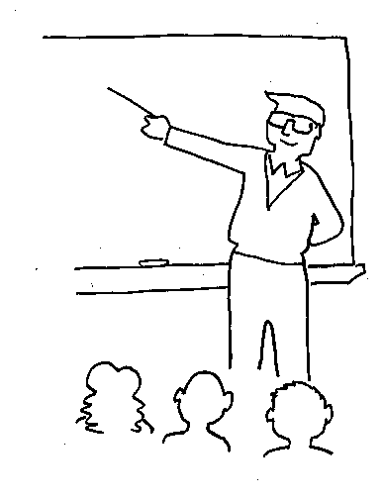
- De tijd die ik aan deze opdracht heb gewerkt 0 : 5 uur. 0: 6 uur . 0: langer dan
6 uur

- je hebt veel aan de docent gevraagd. 0: ja 0:af en toe 0: nee

- Hoe vond je de opdracht? 0: moeilijk 0: gemiddeld 0:makkelijk

- Hoe heb je gewerkt? 0: serieus 0: gemiddeld 0: anders …

- Hoe denk je dat je de opdracht gemaakt hebt? 0: ruim vold. 0: voldoende 0: onvoldoende

In te vullen door de DOCENT:
Paraaf docent + datum | Beoordeling | Tips + op- en aanmerkingen
 | boekje
 | Schriftelijke overhoring

In te vullen door de LEERLING:
Wat ging goed met deze opdracht en wat doe je de volgende keer anders?

………………………………………………………………………………………………………………………

………………………………………………………………………………………………………………………

